|  |  |
| --- | --- |
| Tuần 17  Tiết 17 | Ngày ra đề: 23/12/2023  Ngày kiểm tra: 26/12/2023 |

**KIỂM TRA HỌC KÌ 1**

|  |  |  |  |  |  |  |  |  |  |
| --- | --- | --- | --- | --- | --- | --- | --- | --- | --- |
| **MA TRẬN ĐỀ THEO SỐ CÂU, SỐ ĐIỂM - LỚP 4 CUỐI HỌC KÌ 1** | | | | | | | | | |
| **Mạch kiến thức, kĩ năng** | **Số câu và số điểm** | **Mức 1** | | **Mức 2** | | **Mức 3** | |
| **TN** | **TL/ TH** | **TN** | **TL/ TH** | **TN** | **TL/ TH** |
| A. Máy tính và em | **Số câu** | 2 |  |  | 1 |  |  |
| **Số điểm** | 2 |  |  | 3 |  |  |
| B. Mạng máy tính và internet | **Số câu** | 1 |  |  |  |  |  |
| **Số điểm** | 1 |  |  |  |  |  |
| C. Tổ chức lưu trữ, tìm kiếm và trao đổi thông tin. | **Số câu** | 3 |  |  |  |  |  |
| **Số điểm** | 3 |  |  |  |  |  |
| D. Đạo đức, pháp luật và văn hóa trong môi trường số | **Số câu** | 1 |  |  |  |  |  |
| **Số điểm** | 1 |  |  |  |  |  |
| **Tổng** | **Số câu** | **7** | **0** | **0** | **1** | **0** | **0** |
| **Số điểm** | **7** | **0** | **0** | **3** | **0** | **0** |
|  |  |  |  |  |  |  |  |  |
|  | **Số câu** | **Điểm** | **Tỷ lệ** |  |  |  |  |  |
| **Lí thuyết** | **07** | **07** | **70%** |  |  |  |  |  |
| **Tư luận** | **03** | **03** | **30%** |  |  |  |  |  |

**MA TRẬN PHÂN BỐ CÂU HỎI**

|  |  |  |  |  |  |  |
| --- | --- | --- | --- | --- | --- | --- |
| **Chủ đề** | | **Mức 1** | **Mức 2** | **Mức 3** | **Cộng** | |
| A. Máy tính và em | Số Câu | 2 | 1 |  |  | |
| Câu số | 1,2 | 3 |  |
| B. Mạng máy tính và internet | Số Câu | 1 |  |  |  |
| Câu số | 3 |  |  |  |
| C. Tổ chức lưu trữ, tìm kiếm và trao đổi thông tin. | Số Câu | 3 |  |  |  |
| Câu số | 4,5,6 |  |  |  |
| D. Đạo đức, pháp luật và văn hóa trong môi trường số | Số Câu | 1 |  |  |  |
| Câu số | 7 |  |  |  |
| **Tổng số câu** | | **7** | **3** |  |  |

**ĐỀ KIỂM TRA MÔN TIN HỌC LỚP 4**

**NĂM HỌC: 2023-2024**

**PHẦN 1: TRẮC NGHIỆM (7 ĐIỂM)**

**Câu 1:** *(1 điểm****)*** Những thiết bị phần cứng trong phần thân máy là:

A. Bộ xử lý (CPU); Bộ nhớ trong (Ram); Bảng mạch chính; Bộ nhớ ngoài; Bộ nguồn.  
B. Chuột; Bàn phím; Bộ xử lý (CPU); Bộ nhớ trong (Ram); Loa.  
C. Bộ nhớ trong (Ram); Nguồn; Bộ nhớ ngoài; Bảng mạch chính.  
D. Bộ xử lý (CPU); Bộ nhớ trong (Ram); Nguồn, màn hình, thân máy.

**Câu 2**: *(1 điểm)*Khi bắt đầu gõ phím, em cần đặt đúng các ngón tay trên hàng phím nào?

A. Hàng phím số

B. Hàng phím cơ sở  
C. Hàng phím trên  
D. Hàng phím dưới

**Câu 3**:*(1 điểm)*Các loại thông tin chính trên trang Web là:

A. Văn bản, hình ảnh, video  
B. Văn bản, hình ảnh, âm thanh  
C. Văn bản, hình ảnh, âm thanh, video, siêu liên kết  
D. Âm thanh, video

**Câu 4:** *(1 điểm)*Để tìm kiếm thông tin trên internet, em nháy đúp chuột vào biểu tượng nào?

A.  B. 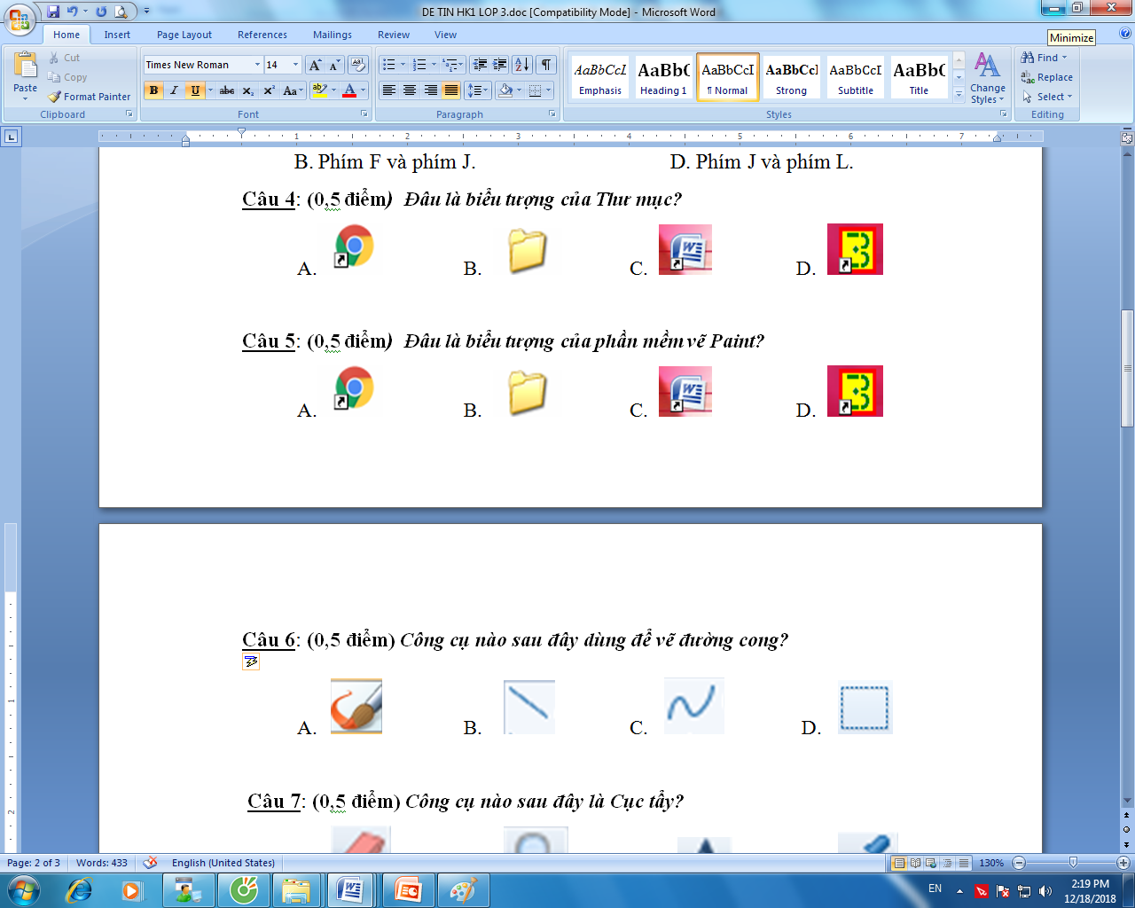 C.  D. 

**Câu 5:** *(1 điểm)*Để đổi tên một thư mục, em dùng lệnh nào sau đây?

A. Rename B. Move to C. Delete D. Copy to

**Câu 6:** *(1 điểm)*Lệnh nào sau đây giúp em sao chép một thư mục?

A. Delete B. Copy to C.Rename D. Move to

**Câu 7:** *(1 điểm***)** Phần mềm miễn phí là:

A. Phần mềm phải mất phí khi sử dụng

B. Phần mềm thu phí theo tháng.

C. Phần mềm thu phí theo năm.

D. Phần mềm không phải trả phí khi sử dụng.

**PHẦN 2: TỰ LUẬN (3 ĐIỂM)**

**Câu 1: *(3 điểm)***Em hãy nêu các thao tác không đúng cách khi sử dụng máy tính, sẽ gây ra lỗi phần mềm và hư hại phần cứng?

|  |
| --- |
|  |
|  |
|  |
|  |
|  |
|  |
|  |
|  |
|  |
|  |
|  |
|  |
|  |
|  |
|  |
|  |
|  |
|  |
|  |
|  |
|  |
|  |
|  |
|  |
|  |

*** **Hết** ***

**ĐÁP ÁN VÀ ĐIỂM**

**MÔN: TIN HỌC LỚP 4**

|  |  |  |
| --- | --- | --- |
| **CÂU HỎI** | **ĐÁP ÁN** | **ĐIỂM** |
| 1 | **A** | 2 điểm |
| 2 | **B** | 1 điểm |
| 3 | **C** | 1 điểm |
| 4 | **D** | 1 điểm |
| 5 | **A** | 1 điểm |
| 6 | **B** | 1 điểm |
| 7 | **D** | 1 điểm |
| 8 | - Sử dụng phần mềm không đúng cách  - Tắt máy không đúng cách  - Làm máy bị nhiễm vi rút | 3 điểm |
| **TỔNG ĐIỂM** | | **10 điểm** |